**Программа семейного тура «Большое путешествие по Байкалу», 11 дней**

Познавательный тур с музеями, экскурсиями автомобильными, пешими и водными, мини-круизом, этническим представлением и самыми красивыми местами на Байкале

**Продолжительность:**11 дней/10 ночей

**Количество человек в группе**: от 2 до 10

**Время проведения:** Май – Октябрь 2016

**Места на Байкале:** Иркутск, Листвянка, Кругобайкалка, бухта Песчаная, о. Ольхон.

**Интересно:** музей Байкала, этно-деревня, ходульные деревья, нерпа, мыс Хобой, пляж!

Программа тура

**1 день**

Утром гид встретит вашу семью в аэропорту города Иркутск.

После встречи на комфортабельном автомобиле группа отправится на Байкал в Листвянку. Время в пути 1 час 20 минут.

Поселок Листвянка - это визитная карточка Байкала. Поселение стоит у истока реки Ангары – единственной реки, вытекающей из Байкала. Сегодня – это небольшое уютное местечко, где есть много интересного для любознательного туриста. Различные музеи, памятники природы, картинные галереи, солнечная обсерватория, а также облагороженные и безопасные туристические тропы для легких прогулок

По прибытии заселение в отель (учтен ранний заезд, особенно удобно, если у вас маленькие детки).

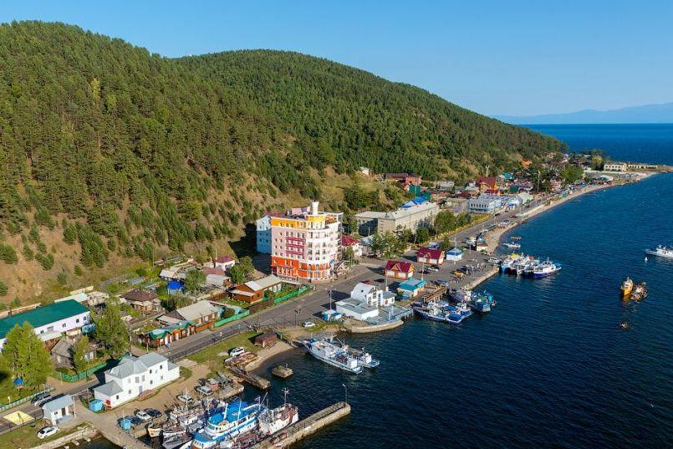 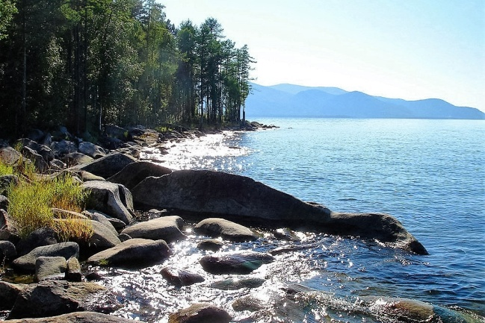

После отдыха и обеда прогулка вместе с гидом по поселку, первое знакомство с Байкалом. Сегодня вас ждет экскурсия в архитектурно-этнографическом музее «Тальцы». Музей находится на берегу реки Ангара, в 25 км от Листвянки*

*Чтобы не оплачивать ранний заезд в гостинце, можно сначала заехать в музей «Тальцы», а после - заселяться. Расчетный час 13:00. Этот вариант удобен, если в группе одни взрослые.

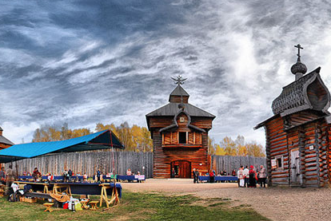 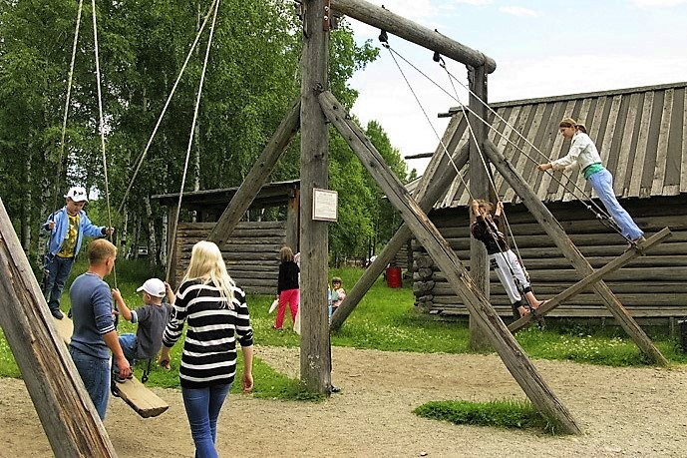

Музей «Тальцы» – уникальное собрание памятников истории, архитектуры и этнографии XVII–XX вв. Музейный комплекс под открытым небом знакомит гостей с материальной и духовной культурой народов Прибайкалья.

В музее воссозданы четыре историко-культурные зоны: русская, бурятская, эвенкийская и тофаларская. Вы увидите, например, как устроена крестьянская изба, узнаете, кто такие кутята, как приходили свататься, почему раньше были семьи по 18 человек и почему рыбалка – это было только женское занятие. Экскурсоводы так интересно подают информацию, что просто некогда скучать!

А еще в музее есть русские качели, горки, ходули, мешки с сеном для слепого боя – и всем этим можно играть и развлекаться вволю. Радостно играют тут и дети, и взрослые!

После экскурсии – возвращение в Листвянку. Вместе с гидом вы прогуляетесь по поселку, узнаете. Где можно вкусно поужинать, где купить редкие сувениры, в каком виде нужно обязательно попробовать байкальского омуля и где сфотографироваться с нерпой. Вечером если останутся силы и желание – экскурсия в нерпинарий на шоу дрессированных тюленей (оплачивается дополнительно)

**Питание:** не включено.

**2 день**

Сегодня день более плотного знакомства с Байкалом. Как говорится, и в теории, и на практике. В первой половине дня, после завтрака вы отправитесь в единственный в России музей озера – музей Байкала. Лимнологический музей – это 3 этажа интересных аквариумов, макетов, интерактивных экранов, и залы с животными. В конце экскурсии вас ждет виртуальное погружение на дно Байкала в батискафе!

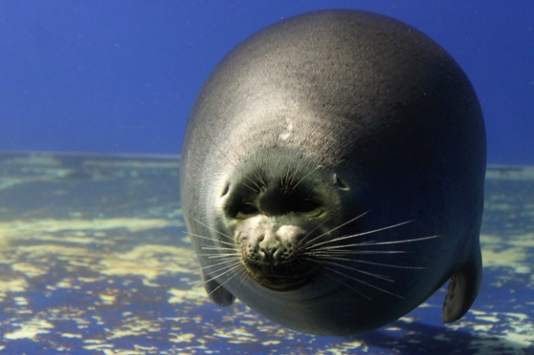

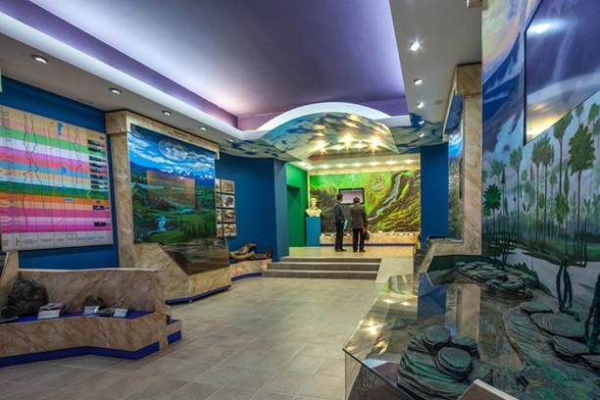

После музея группа отправится на смотровую площадку «камень Черского». Площадка находится на вершине Приморского хребта, и туда всех доставит кресельный подъемник. С самой вершины гор открывается чудесный вид на озеро Байкал, на противоположный берег и хребет Хамар-Дабан, а главное – с этой смотровой вы увидите самый широкий исток реки в Мире. Немногие люди могут этим похвастать!

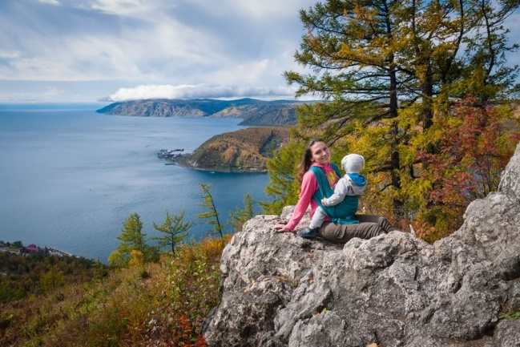

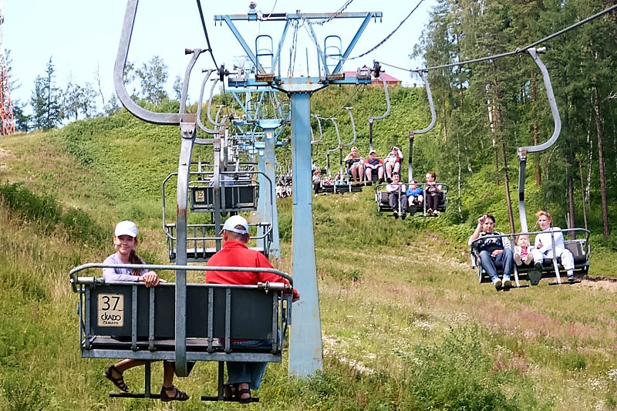

Дальше отличное продолжение дня - вас ждет небольшой круиз на Кругобайкальскую железную дорогу (КБЖД). После обеда группа с гидом отправится на пристань, где будет ждать катер. На катере вы пройдете через самый широкий в Мире исток (Ангары) к южным берегам Байкала. В ходе небольшого круиза увидите знаменитый шаман-камень, узнаете древнюю легенду о Байкале и Ангаре, убедитесь в лучшей прозрачности воды Байкала и увидите «ленту» КБЖД с воды.

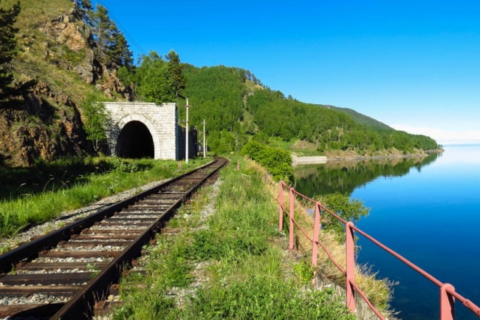 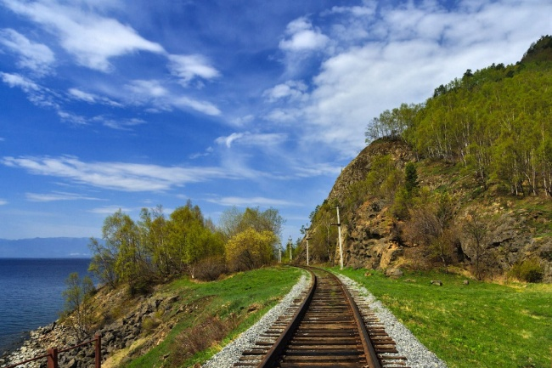

Кругобайкальскую железную дорогу можно по праву назвать главной рукотворной достопримечательностью на Байкале. Это уникальный памятник архитектуры и инженерного искусства, часть Транссиба и одно из красивейших мест Прибайкалья.

КБЖД называют «золотой пряжкой» стального пояса России - это самая дорогая и самая красивая железная дорога, построенная еще в царские времена. Эту дорогу строили с 1896 по 1900 год архитекторы и инженеры из России, Италии, Латвии, Польши и Албании. За два года и три месяца были построено 39 тоннелей, 16 каменных галерей, 248 мостов и виадуков. Дорога прокладывалась по самой кромке побережья, через склоны Приморского хребта.

По прибытии на КБЖД- отправление на экскурсию по тоннелям. Общее время водной экскурсии 3 часа. После – возвращение в гостиницу.

**Питание включено**: завтрак. Обед и ужин за свой счет.

**3 день**

Сегодня замечательный день! После завтрака и сборов на быстроходном морском судне вы домчитесь до красивейшего уголка на Байкале – до бухты Песчаной.

Бухта Песчаная – одно из самых известных мест отдыха на Байкале. За бухтой закрепилось название «Сибирская Ривьера», и неслучайно – здешние виды просто великолепны в любые сезоны года. В бухте Песчаная мягкий микроклимат и большое количество солнечных дней в году. Этот уголок природы прекрасно располагает к приятному отдыху: вы насладитесь живописными видами прибрежных скал, увидите уникальные ходульные деревья, а также совершите увлекательные пешие экскурсии вдоль побережья.

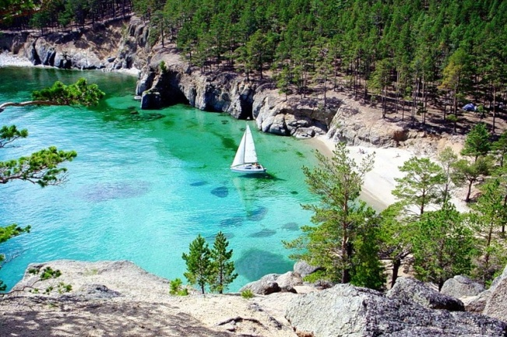 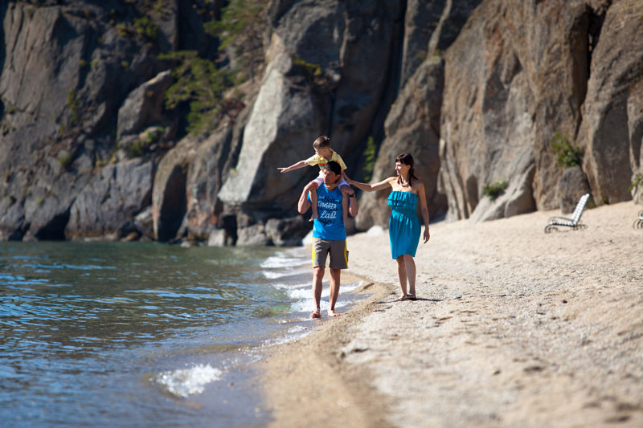

По прибытии в бухту – размещение в уютном номере со всеми удобствами. Далее обед и обзорная экскурсия с гидом турбазы. Вечером вы сможете сходить в баньку (оплачивается дополнительно на месте).

**Питание включено:** завтрак, обед и ужин.

**4 -5 дни**

Дни отдыха в бухте Песчаной. Каждый день вам будет предложена пешая экскурсия с гидом турбазы. Вы сможете забраться на пик Обзорный, увидеть своими глазами «ходульные» деревья, насладиться уединенным отдыхом на пляже, принять участие в водных экскурсиях (не входят в стоимость), сделать тысячи потрясающих фотографий, с которыми воспоминания будут еще тепле и ярче.

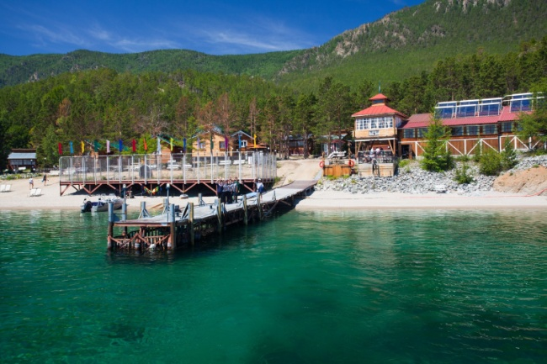 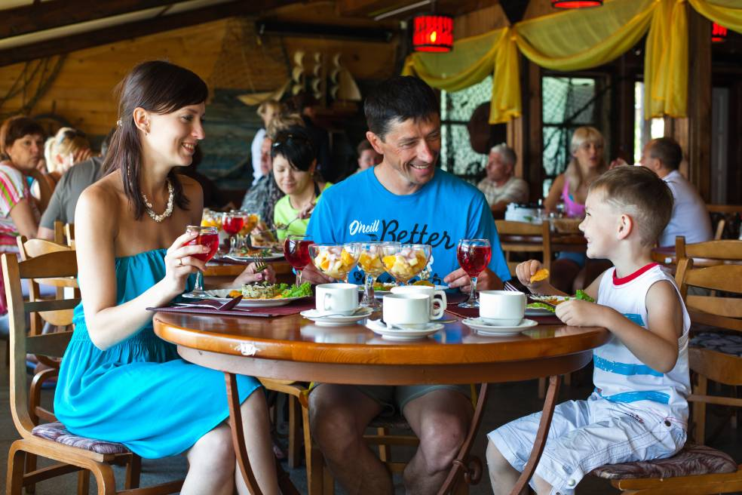

На базе отдыха к вашим услугам ресторан со вкусной сибирской кухней, уютное костровое место, детская комната, аниматоры, оборудованный пляж, водные развлечения: гидроцикл, банан, водные лыжи, баня у воды, моторный катер, бильярд, спортивный корт, различный спорт.инвентарь. Скучать будет некогда!

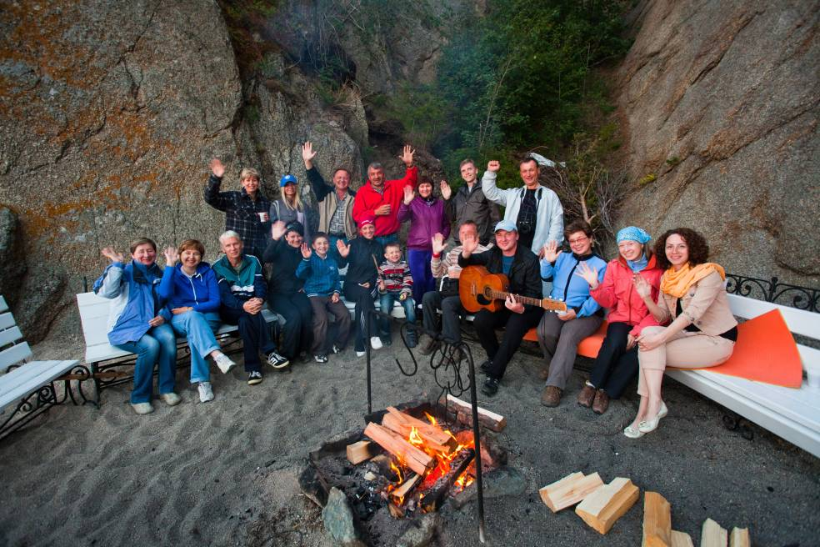 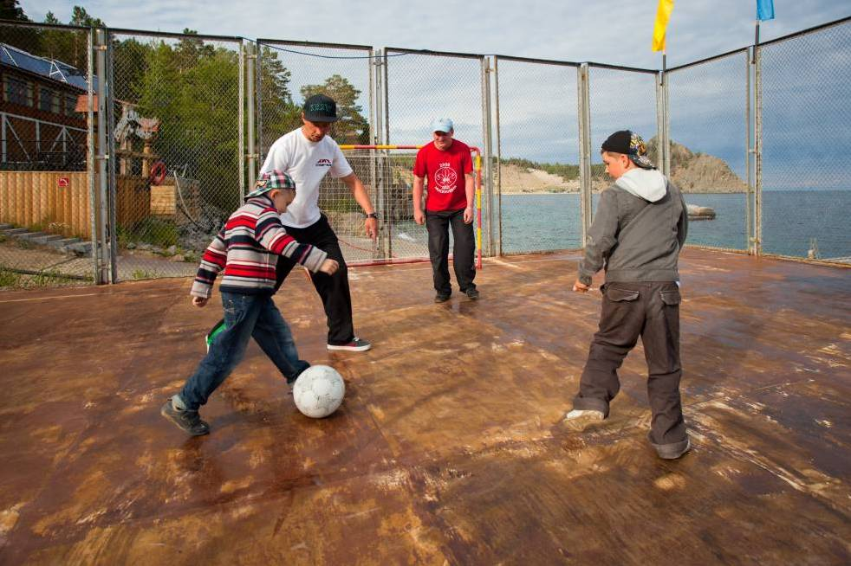

На турбазе очень приветливый и внимательный персонал. Тут вам помогут организовать времяпрепровождение с ребенком, ответят на все вопросы. Что не маловажно – на базе работает мед.пункт.

**Питание включено:** завтрак, обед и ужин.

**6 день**

Сегодня до обеда самое время прогуляться по берегу и попрощаться с бухтой Песчаной. На катере вы дойдете до пос. Большое Голоустное, а оттуда до Иркутска на автобусе. Общее время в пути 4,5 часа. Вечером по прибытии в город размещение в гостинице. Вечером отдых.

**Питание включено:** завтрак, обед. Ужин за свой счет.

**7 день**

Утром вы отправитесь навстречу Большому Байкалу – на остров Ольхон. Общее время в пути 5 часов, трансфер на комфортабельном автомобиле с остановками. По прибытии на остров в деревню Хужир - размещение в уютном семейном мини-отеле, где никто не помешает спокойному отдыху.

Среди трех десятков байкальских островов Ольхон, выделяется особо: величиной, разнообразием ландшафтов, величием памятников природы. Остров очень «фотогеничен»: большинство фотографий Байкала сделаны именно на Ольхоне. Издревле остров считается сакральным центром северного шаманского мира, и до сих пор здесь существуют места поклонения духам. По одной из легенд, на Ольхоне находится могила Чингисхана.

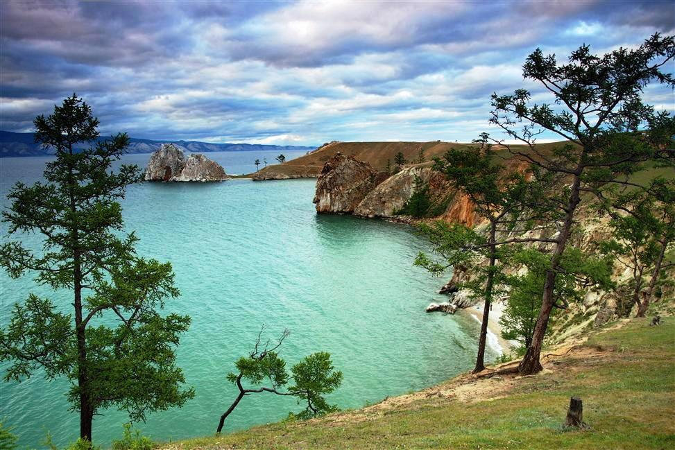 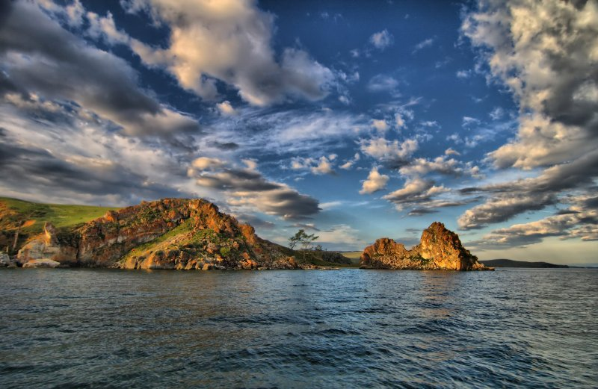

Рядом с Хужиром находится скала Шаманка, она же мыс Бурхан. Это одна из девяти святынь Азии. Легенда гласит, что в скале живет дух, хозяин острова Ольхон. Считалось, что это один из его трех дворцов - земной дворец, но отсюда же есть выходы в его небесный и подземный дворцы. Скала Шаманка была и остается сакральным центром шаманизма. До сих пор бывают дни, когда со всех концов, даже из Якутии, приезжают к Шаманке шаманы и проводят здесь свои обряды.

Вы сможете прогуляться вечером к той скале. Заодно познакомитесь с поселком.

**Питание включено:** завтрак. Обед и ужин за свой счет. Пообедать можно в кафе по дороге, а поужинать в новом рыбном ресторане на острове.

**8 день**

В этот день ваш семью ждет экскурсия на святой северный мыс острова – Хобой. Экскурсии проводятся на автомобилях УАЗ из-за отсутствия асфальтированных дорог. Хобой- это удивительное творение природы - огромная каменная плита, формой напоминающая клык зверя, а с другого ракурса – профиль женщины. Время, байкальские ветры, лютые морозы и палящее солнце оставили неизгладимые следы на скальных обрывах Хобоя – местами они буквально пронизаны сквозными проемами, в которых может поместиться человек в полный рост. Сейчас мысу Хобой присвоен статус ландшафтного природного памятника. А также недалеко от мыса находится самая глубокая точка озера – 1642 метра!

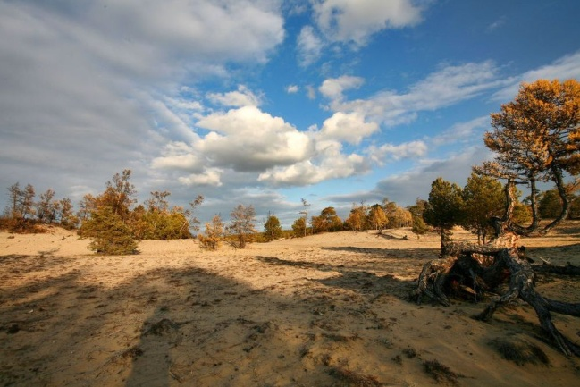 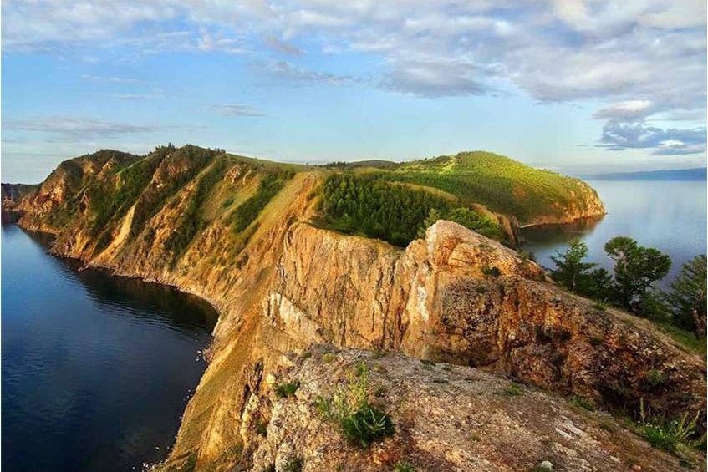

По дороге на Хобой вы остановитесь в удивительно красивой бухточке Песчаной, узнаете историю деревни Харанцы, вероятно увидите диких коней и сделаете завораживающие снимки. Водитель-экскурсовод расскажет вам интересные легенды этих мест и накормит вкусным обедом. Вечером всех ждет жаркая русская банька на берегу Байкала.

**Питание включено:** завтрак, обед – пикник во врем экскурсии. Ужин за свой счет.

**9 день**

День общения с природой и знакомства с культурой бурят. Первую половину дня предлагаем провести, отдыхая на Сарайском заливе и его пляже. Это излюбленное место отдыхающих. Песчаные дюны скрывают уютные поляны в глубине берега, окружённые сосновым лесом. Побывавшему здесь человеку на всю жизнь запомнятся горячие пески, одинокие деревья причудливой формы и редкие куртины трав на поверхности песков.

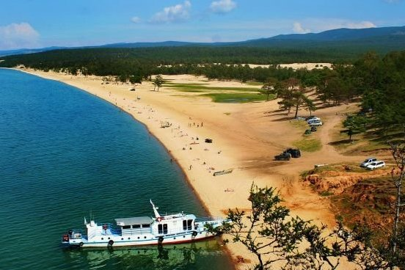 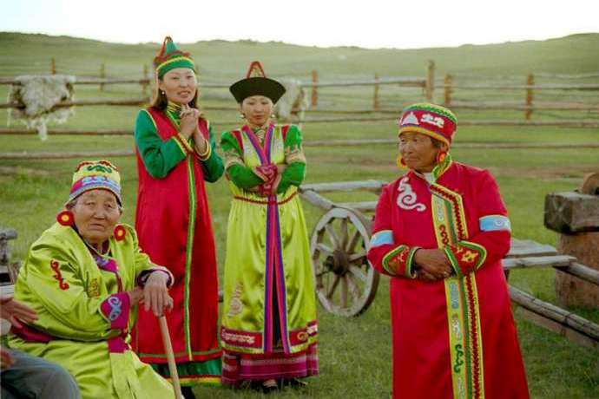

Вечером вы отправитесь в настоящую бурятскую деревню. Этническая деревня на острове Ольхон – это окно в прошлое коренного населения Прибайкалья. У входа вас встретят хозяева, одетые в национальные бурятские костюмы, примут как дорогого гостя, споют приветственные народные песни и расскажут множество загадочных легенд Ольхона. Вы ознакомитесь с бытом, традициями, и жизненным укладом бурятского народа, а также увидите, что представляет собой бурятская юрта, поужинаете.

**Питание включено:** завтрак и ужин в бурятской деревне. Обед за свой счет.

**10 день**

Сегодня день прощания с батюшкой Байкалом. После завтрака и сборов выезд на автобусе в Иркутск. Время в пути около 5 часов. По прибытии размещение в гостинице. После отдыха от дороги и обеда за вами заедет гид и проведет увлекательную экскурсию по старому купеческому городу. Автомобильно-пешеходная экскурсия займет около 3х часов.

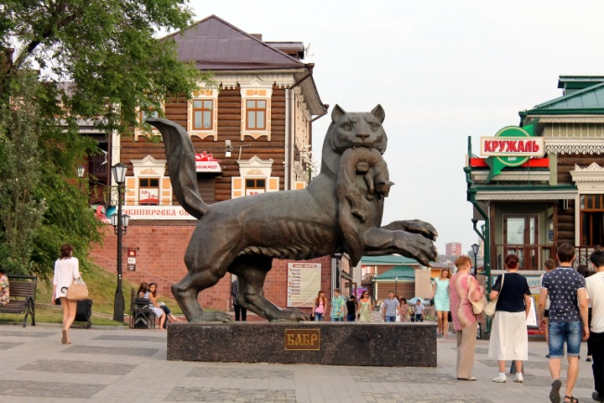 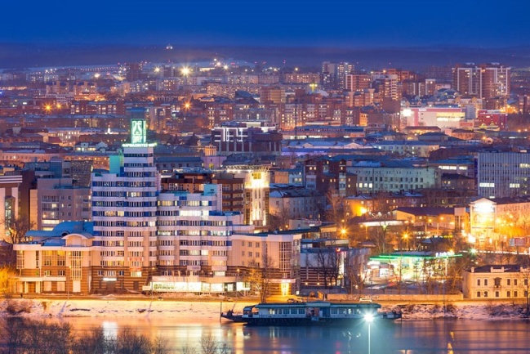

Иркутск построен на обоих берегах Ангары - единственной реки, которая вытекает из Байкала. Иркутск интересен своей архитектурой: барочные здания соседствуют с домами эпохи классицизма и «кружевными» деревянными усадьбами. Также в городе воссоздан огромный исторический квартал с деревянными зданиями, в которых открыты стилизованные под старину трактиры, художественные галереи, сувенирные лавки и ремесленные мастерские. В одном и ресторанов старинного квартала вы можете поужинать.

**Питание включено:** завтрак. Обед и ужин за свой счет.

**11 день**

После завтрака трансфер в аэропорт. Вылет.

**СТОИМОСТЬ ТУРА (при двухместном размещении)**

|  |  |  |  |  |  |
| --- | --- | --- | --- | --- | --- |
| **Количество человек в вашей группе** | **2** | **4** | **6** | **8** | **10** |
| Стоимость для 1 взрослого, руб. Размещение Комфорт* | 84 400 | 66 700 | 62 500 | 59 100 | 57 700 |
| Стоимость для 1 взрослого, руб. Размещение Стандарт** | 78 950 | 59 950 | 57 200 | 53 700 | 51 900 |
| Стоимость для 1 взрослого, руб. Размещение Эконом*** | 70 900 | 54 600 | 50 750 | 47 500 | 46 300 |

**Для детей до 12 лет (включительно) скидка 20%,** размещение на дополнительном месте

Для детей до 5 лет (включительно) **скидка 70%:** без отдельного размещения, но с местом в автомобиле и на подъемнике, с питанием, оплатой за водные трансферы , со страховкой, рекреационными сборами с учетом детских скидок.

*Предоставляется размещение в комфортабельных отелях, номерах Студия

**Предоставляется размещение в благоустроенных отелях, номерах Стандарт. На Ольхоне – в номере туалет и раковина, душ на территории.

***Предоставляется размещение в уютных турбазах с удобствами на этаже. В Иркутске размещение в комфортном хостеле либо мини-отеле.

**Очень выгодно поехать всей семьей или с друзьями!**

**Входит в стоимость:**

1. Встреча и проводы на ЖД вокзале/ в аэропорту г. Иркутска
2. Проживание 2 ночи в пос. Листвянка, 3 ночи в бухте Песчаной, 3 ночи на о. Ольхон, 2 ночи в Иркутске. Фотографии гостиниц и номеров предоставим по запросу, в зависимости от выбранной категории размещения.
3. Питание по программе
4. Трансферы по программе на комфортабельном автомобиле (при необходимости с детским креслом), а а также водный трансфер в б. Песчаную.
5. Медицинская страховка при несчастном случае (включая авиаэвакуацию)
6. Страховка при укусе клеща (проверка клещей в Иркутске, первая мед.помощь)
7. Сопровождение гидом-экскурсоводом в 1-2 и 10-11 дни, а также услуги гида в бухте Песчаной.
8. Экскурсия в архитектурно-этнографический музей «Тальцы»
9. Экскурсия в Байкальский Лимнологический музей, включая виртуальное погружение на дно Байкала.
10. Экскурсия на кресельном подъемнике на смотровую площадку «Камень Черского»
11. Водная экскурсия и осмотр тоннелей Кругобайкальской железной дороги
12. Три пешеходные экскурсии в бухте Песчаной.
13. Автомобильная экскурсия на мыс Хобой с пикником на весь день
14. Русская банька на берегу Байкала на о. Ольхон (на 2 часа)
15. Экскурсия в бурятскую этно-деревню с дегустацией блюд национальной кухни
16. Обзорная автомобильно-пешеходная экскурсия по Иркутску
17. Рекреационные сборы национального парка

**Предлагаем дополнительно:**

1. Билеты до Иркутска и обратно
2. Активности, питание и экскурсии, не прописанные в программе. Улучшенное размещение

**Скачайте или распечатайте эту программу для подробного изучения вечером за чаем ☺**